คู่มือสำหรับการติดตั้งและใช้งาน

SECURE REVERSE WEB PROXY

Installation Manual

โดย

นายเขมรินทร์ คงประเสริฐ 43010041

นายไววิชา บุราคร 43010417

อาจารย์ที่ปรึกษา

อาจารย์ ธนา หงษ์สุวรรณ

อาจารย์ อัครเดช วัชระภูพงษ์
อาจารย์ ธนัญชัย ตรีภาค

ภาควิชาวิศวกรรมคอมพิวเตอร์ คณะวิศวกรรมศาสตร์

สถาบันเทคโนโลยีพระจอมเกล้าเจ้าคุณทหารลาดกระบัง

ปีการศึกษา 2546

คู่มือการติดตั้ง

คุณลักษณะของอุปกรณ์ที่ใช้กับโปรแกรม
เครื่องคอมพิวเตอร์ที่จะใช้งานโปรแกรมรีเวิร์สเว็บพร็อกซี่นี้จะต้องมีคุณลักษณะดังนี้
  - ระบบปฏิบัติการ Linux (Kernel 2.4)
  - CPU 233 MHz ขึ้นไป
  - RAM 64 MB ขึ้นไป
  - พื้นที่ 50 MB (กรณีใช้งาน MySQL ด้วย)
  - Network Interface Card

การ Install
- file ของโปรแกรมจะอยู่ในแบบ rwproxy.tar.gz
- ต้องทำการ extract ออกมาก่อนโดยใช้คำสั่ง tar –xvvz rwproxy.tar.gz ดังรูปที่ 1
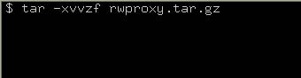 รูปที่ 1
ซึ่งควรจะ extract ไว้ที่ที่สะดวกต่อการใช้งานมากที่สุด
- หลังจาก extract มาแล้วจะได้ file ดังรูปที่ 2
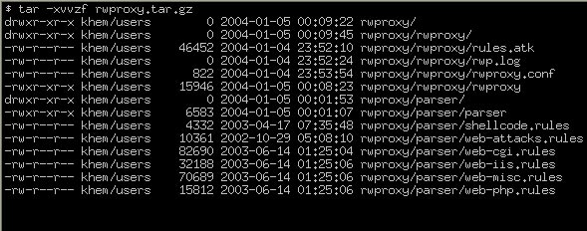รูปที่ 2
- หากต้องการสร้าง rules files ใหม่ให้เข้าไปดูได้ใน directory ./parser/
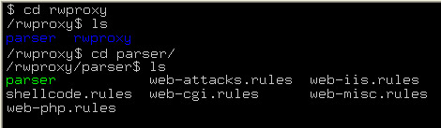 รูปที่ 3
เมื่อต้องการให้โปรแกรมทำงานให้สั่งที่ ./rwproxy/
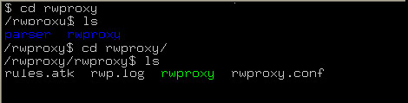 รูปที่ 4

การ UnInstall
การ unistall นั้นสามารถทำได้ทันที โดยการลบ directory ที่ชื่อ rwproxy
คู่มือการใช้งาน

โปรแกรม secure reverse web proxy ( ย่อเป็น rwproxy )นี้ได้แบ่งการทำงานออกเป็นสองส่วน คือ ส่วนของตัวแปลง ( parser ) rules และส่วนของตัวโปรแกรม rwproxy ซึ่งมีวิธีการใช้งานดังนี้

- Parser เป็นโปรแกรมที่ทำหน้าที่ในการนำ rules ของ snort มา แล้วแปลงให้เป็นรูปแบบที่ rwproxy สามารถนำไปใช้งานได้

1. รูปแบบ ของโปรแกรม parser นี้เป็นแบบ command line ซึ่งมีวิธีการใช้ดังนี้
$ > parser <input file > <output file >

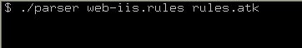รูปที่ 1
จากรูปที่ 1 คือ run โปรแกรมชื่อ parser แล้วตามด้วย rules file ของ snort ที่ต้องการจะแปลง แล้วตามด้วย output file คือ rules ของ rwproxy

2. เมื่อ parser ทำงานเสร็จแล้วจะบอกว่า done ทำงานเสร็จสิ้น
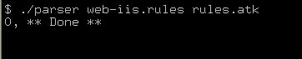 รูปที่ 2
เมื่อเสร็จสิ้นจะได้ rules.atk เป็น rules ของ rwproxy ไปใช้งานต่อไป

3. เมื่อมี file rules ที่ต้องการจะเพิ่มเติมอีก ก็ให้ทำเช่นเดียวกับ ข้อ 1 แต่ output file ต้องเป็นตัวเดียวกับ output file ของครั้งที่ผ่านมา เพื่อที่โปรแกรม parser จะนำ rules ที่เพิ่มเติมไปเขียนต่อให้กับ output file ตัวเดิม เพราะ rwproxy นี้ รอง รับ rules file ได้ หนึ่งไฟล์เท่านั้น

- การเลือก rules file ของ snort มาใช้มีหลักการ อย่างไร
1. เลือกเฉพาะ ที่เป็น rules ของ web ในที่นี้จะเลือกมาใช้ทั้งหมด 6 ตัวคือ shellcode.rules เป็น rules ที่ใช้ป้องกันการได้ shell จากการ exploit
web-attacks.rules เป็น rules ที่รวมการโจมตีต่างๆ
web-cgi.rules เป็น rules ที่รวมการโจมตีทาง cgi script
web-iis.rules เป็น rules ที่รวมการโจมตี iis web server เอาไว้
web-misc.rules เป็น rules ที่รวมการโจมตี web ทั่วไป
web-php.rules เป็น rules ที่รวม รูปแบบของ php ที่สามารถใช้ โจมตีได้ ซึ่ง rules นี้มีปัญหาค่อนข้างมาก ต้องอาศัยความชำนาญในการ เลือกเฉพาะ rule ที่จำเป็นจริงๆ เท่านั้นมาใช้ เพราะ ถ้านำมาทั้งหมดจะไม่สามารถใช้ file.php ได้เลย

ที่เลือกมานี้เป็น rules เฉพาะการโจมตี web server เท่านั้น ในส่วนของ rules file อื่นๆ ที่ไม่เกี่ยวกับ web นั้นไม่ควรนำมาใช้ เนื่องจาก rwproxy นี้จะนำไปใช้ในการ filter การร้องขอ web เท่านั้น ถ้าเพิ่ม rules อื่นๆ เข้ามาก็จะไม่สามารถนำไปใช้ประโยชน์ได้ เป็นการทำให้สิ้นเปลืองโดยใช่เหตุ

- การ update rule file ภายหลัง เช่นกรณีที่ snort ออก rules version ใหม่
ข้อแนะนำในการ update ควรจะลบ rules file ของ rwproxy ตัวเก่าทิ้งไปก่อนแล้วทำใหม่ทั้งหมดจะดีที่สุด เนื่องจากว่าถ้านำ rules ใหม่มาเพิ่มเติมกับ rules ของ rwproxy ตัวเก่า จะทำให้มีการซ้ำซ้อนของ rules ขึ้นได้ นอกจากนี้เมื่อมีการนำ rules ไปใช้ทำงาน rules ที่ใหม่กว่าจะอยู่ด้านล่าง หาก rule ที่ใหม่กว่ามีการ
ปรับปรุงจาก rule เก่า แล้วมีทั้งสอง rule อยู่ใน file เดียวกัน rule ที่เก่ากว่าจะถูกนำไปใช้ก่อนเนื่องจากอยู่ด้านบน ทำให้อาจมีปัญหาได้

ดังนั้น เมื่อมีการ update rules ก็ควรจะทำ file rule ใหม่ทั้งหมดโดยใช้โปรแกรม parser ตามวิธีการสร้าง rules file ด้านบน
- Secure Reverse Web Proxy เป็นโปรแกรมหลัก โดยจะอ่าน rules ที่เราสร้างขึ้นมาเป็นข้อมูลในการทำงาน
วิธีการสั่งให้โปรแกรมทำงานก็ทำได้โดย การเข้าไปที่ diretory ของ rwproxy แล้วสั่ง run แบบธรรมดา แต่ต้องมี สิทธิเป็น root
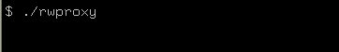 รูปที่ 4

เมื่อ สั่งให้โปรแกรมทำงานแล้วจะแสดงดังรูปที่ 4
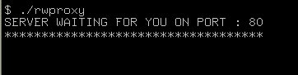 รูปที่ 5
จะแสดงให้ดูว่าโปรแกรมทำงานอยู่ที่ port 80
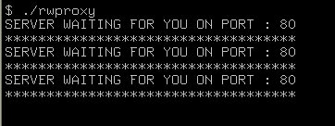 รูปที่ 6
เมื่อมีการ request เข้ามาโปรแกรมจะทำงาน ไปเรื่อยๆ

ในส่วนของการ configuration ทั้งหมดจะอยู่ใน file ที่ชื่อ rwproxy.conf
1 # THIS IS A CONFIG FILE OF SECURE REVERSE WEB PROXY #
2 # You must fill all of item for sure this right web server and right port #
3
4 # PORT is port of rwproxy to comunicate with client. defualt is 80 #
5
6 PORT:80;
7
8 # WEB_SERVER is IP address of web server that want to protect. MAX length is 30 characters #
9 WEB_SERVER:161.246.4.7;
10
11 # SERVER_PORT is port of web server that comunicate with client. defualt is 80 #
12 SERVER_PORT:80;
13
14 # FULL PATH OF FILE NAME #
15 # RULES is path of rule file that use in Boyer Moore. defualt is rule.atk #
16 RULES:rules.atk;
17
18 # LOG is path of log file that loged it when Rwproxy had intrude. defualt is rwp.log #
19 LOG:rwp.log;
20
21 # DB is flag to check "want to use LOG to MySQL ,yes or no". defualt is yes #
22 DB:no;

บรรทัดที่ขึ้นต้นด้วย # นี้บอกว่าเป็น comment ไม่มีผลต่อ configuration
- ซึ่งส่วนของสิ่งที่ต้อง config ก็คือ port นั้นคือ port ของเครื่องที่ run โปรแกรม rwproxy ตัวนี้ซึ่งโดยปกติแล้วจะเป็น port 80 หรือจะเปลี่ยนเป็นหมายเลข port ที่ต้องการ
- Web server เป็นส่วนที่บอกให้รู้ว่า เราต้องการให้ rwproxy นี้ป้องกัน web server เครื่องไหน โดยจะเปลี่ยนเป็น IP address ของ web server ที่ต้องการ
- Server port นี้ เป็น port ของ web server ที่เราต้องการป้องกัน ซึ่งโดยปกติแล้วก็จะเป็น port 80
- Rules นี้ บอกให้รู้ว่า rules file ที่ใช้กับ rwproxy นี้เป็น file เป็น file ไหนและอยู่ใน path ไหน
- Log นี้ บอกให้รู้ว่า log file ที่ใช้กับ rwproxy นี้เป็น file เป็น file ไหนและอยู่ใน path ไหน
- Db นี้ก็บอกให้รู้ว่าจะนำ log file ที่ได้ แสดงผลใน database ด้วยหรือไม่ ซึ่งเป็น MySQL

